上次提问：

1. public、protect、private的区别?

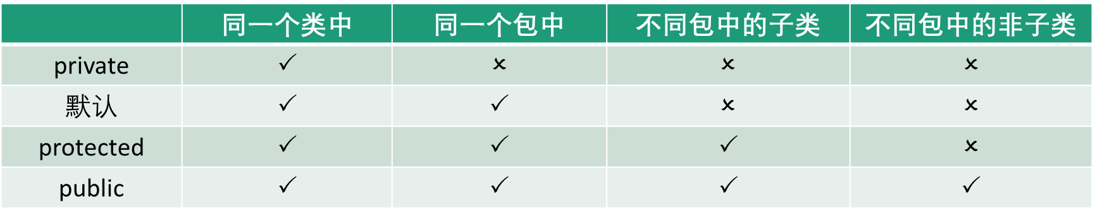

参考上图。

1. static关键字的作用（修饰变量）?

答：static修饰的变量属于类，而不属于某个对象，可以直接通过类访问到。在内存中只有一个，多个对象共享，一个对象修改了这个变量，其他的对象也会随之改变。

1. 一个类实现接口是否需要重写（实现）接口中所有的方法?

答：是的。补充：接口是一个抽象类型，是抽象方法的集合，接口通常以interface来声明，类使用implements关键字实现接口，接口中全是抽象方法。

1. 抽象类？

答：在 Java 语言中使用 abstract class 来定义抽象类，抽象类不能实例化对象，抽象类必须被继承，才能被使用，一个类只能继承一个抽象类，而一个类却可以实现多个接口。

1. 类继承的关键字是？

答：extends

6.

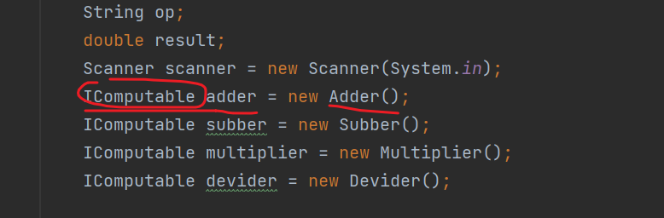

为什么可以将 Adder的对象赋值给IComputable？（这里的Icomputable是一个接口）

答：因为一个类实现了某一个接口，它就可以理解为这个接口本身。

7.解释一下下图圈起来部分的意思？

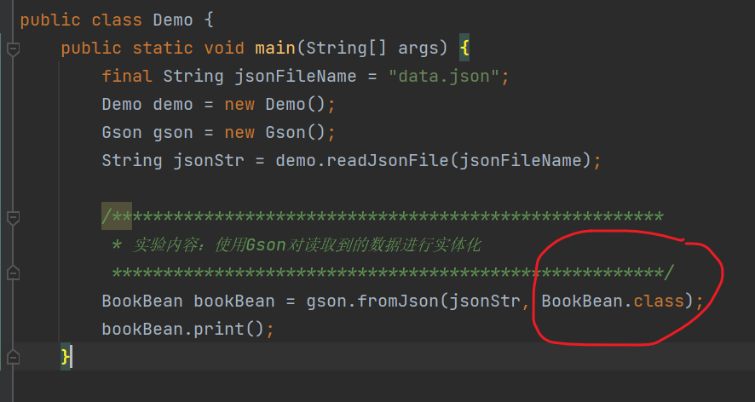

BookBean.class是获取BookBean的class对象，这行代码的意思是将读到的jsonStr字符串映射（解析）成BookBean类型的对象。

操作题：断点调试。

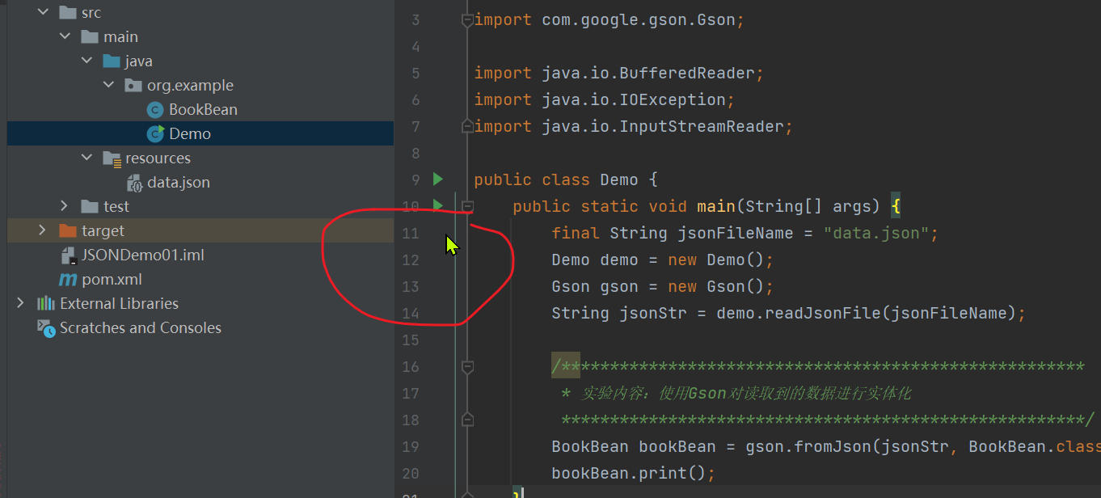

在鼠标所在的位置单击,对应的行号就会生成一个红色的断点。

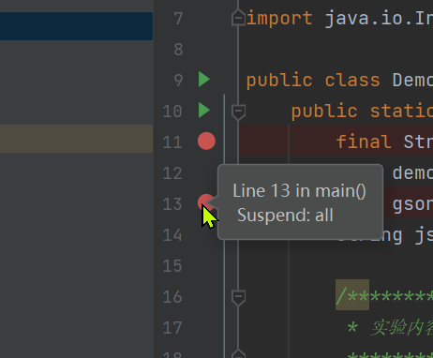

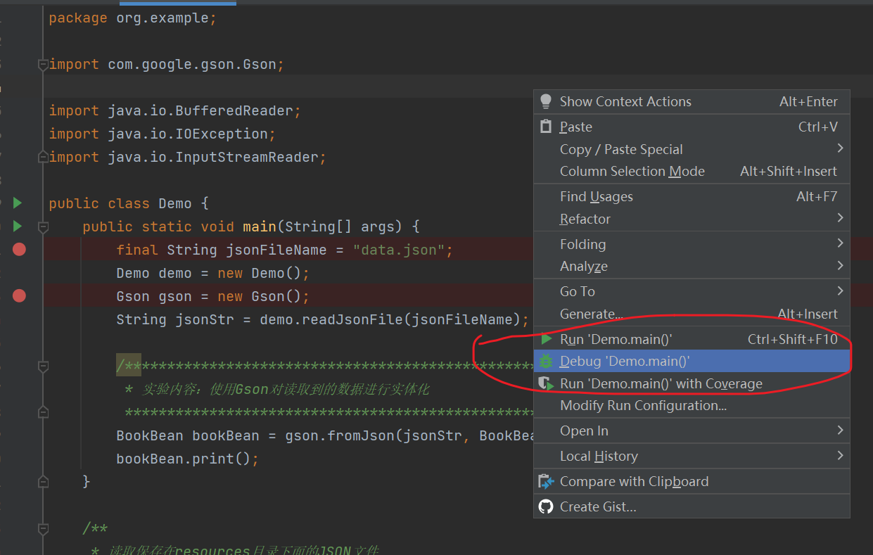

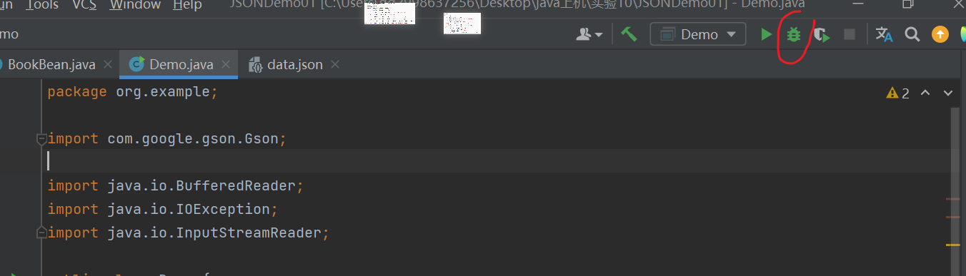

右击空白处选择debug或者单机右上角的’虫子’按钮，代码就会运行至断点行停住。

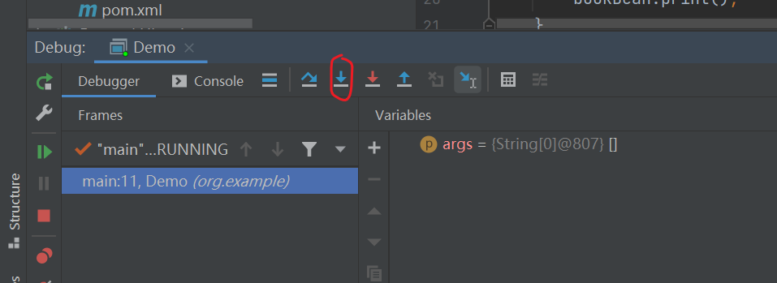

然后再弹出的界面里，单击上面箭头，会接着逐行运行程序，单击几下给老师看看即可。（因为断点是随意设置的，所以这样的调试本身没有意义）

下次提问预测：

一，Java注解：

常见的注解：

@Override -- @Override 只能标注方法，表示该方法覆盖父类中的方法。

@Documented -- @Documented 所标注内容，可以出现在javadoc中。

@Test --Junit单元测试

。。。。

注解的有什么用？

1生成文档。这是最常见的。

2跟踪代码依赖性，实现替代配置文件功能。

1. 在编译时进行格式检查。如@Override
2. 枚举类？

1什么是枚举类？

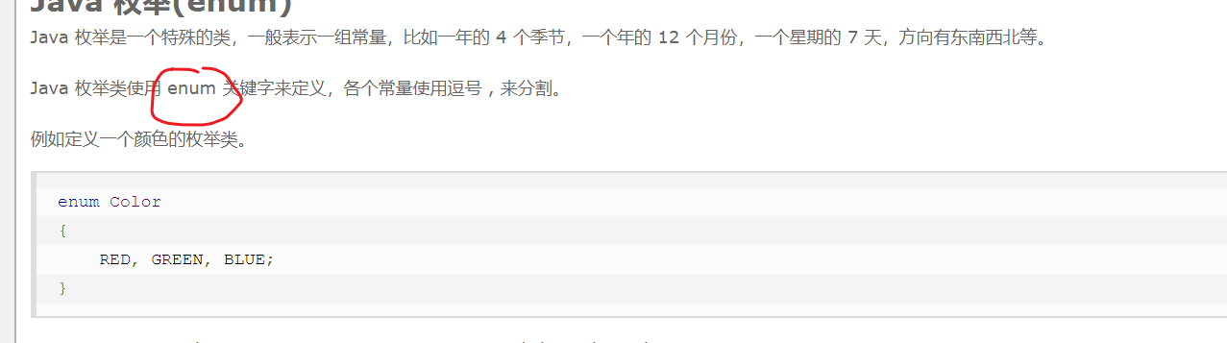

2为什么要用枚举类？

有的时候一个类的对象是有限且固定的，这种情况下我们使用枚举类就比较方便。

枚举类更加直观，类型安全。

使用常量会有以下缺陷：类型不安全。若一个方法中要求传入季节这个参数，用常量的话，形参就是int类型，开发者传入任意类型的int类型值就行，但是如果是枚举类型的话，就只能传入枚举类中包含的对象。

1. 动态数组Arraylist，List。

自己查一下吧，我也不知道问什么？

1. 多态

子类实例（对象）可以赋值给父类类型

Father father = new Son（）;

1. 匿名类和lamda表达式

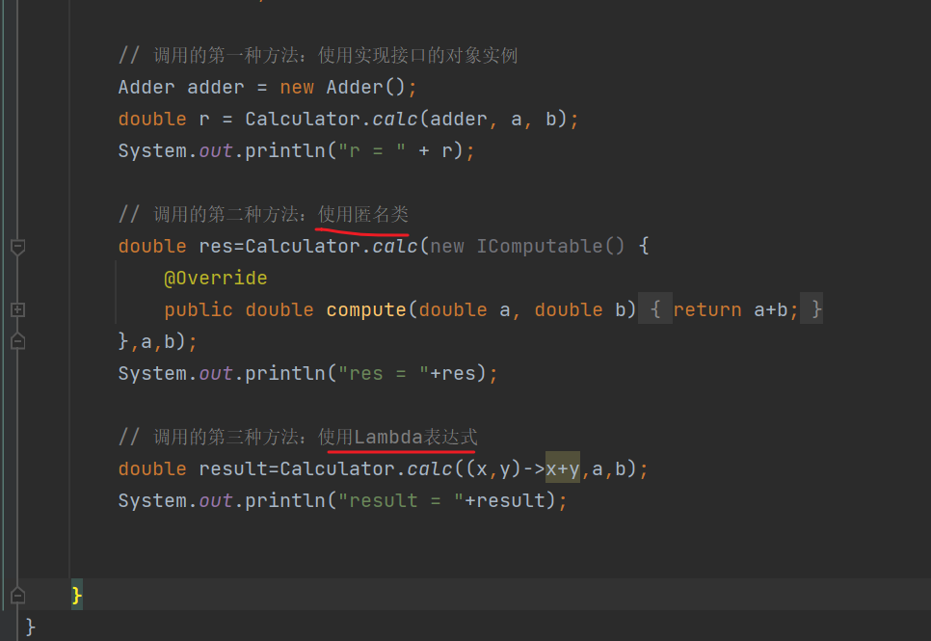

在这里匿名类不将创建的对象赋值给变量，直接当作参数传给函数。

Lambda表达式可以理解成匿名类的简写，是java的一种语法糖。

六、文件的相关操作。（这里讲不清楚自行百度）

操作题

为某一个类生成一个单元测试

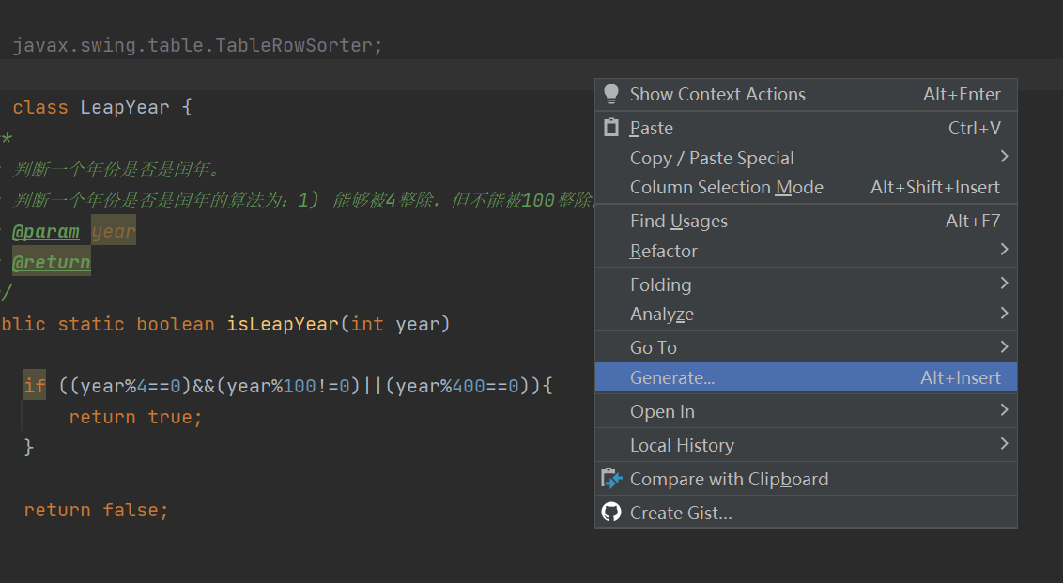

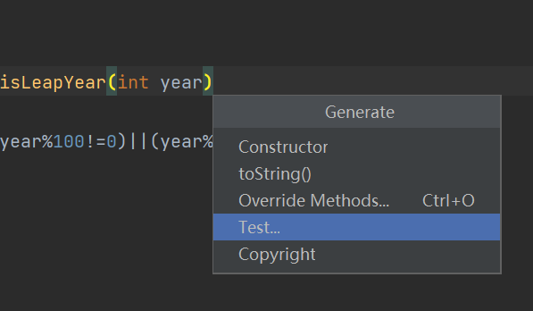

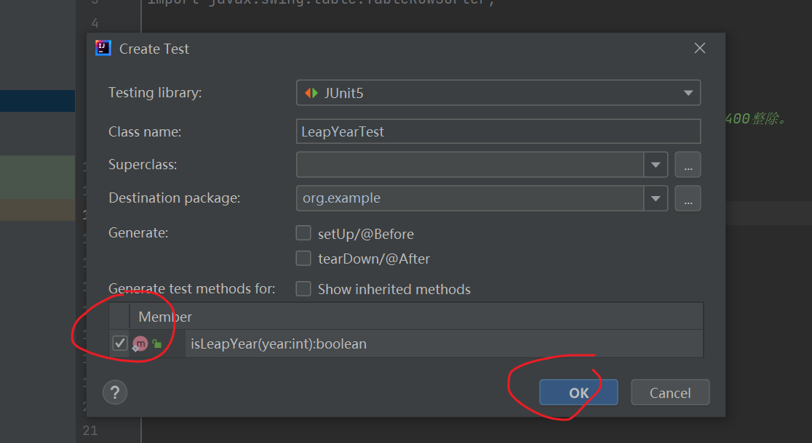

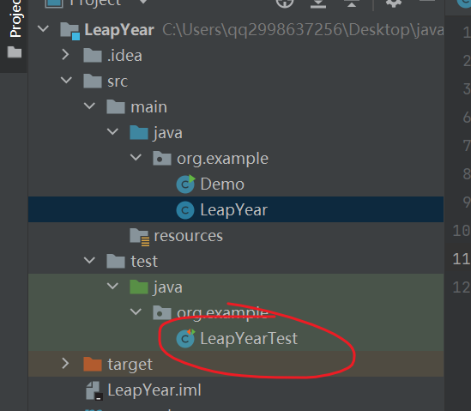

按照上面操作即可。

二、

Javafx运行PongGame游戏

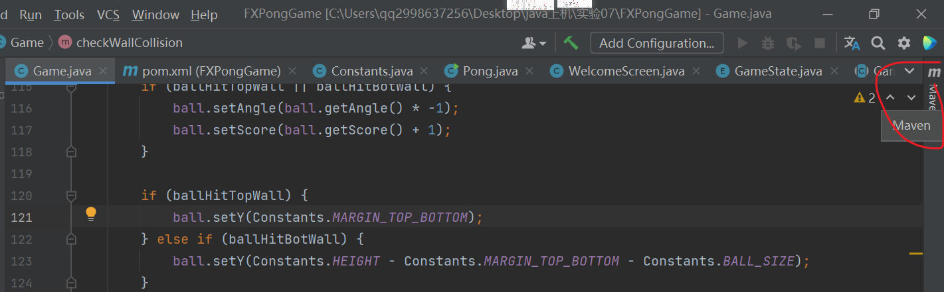

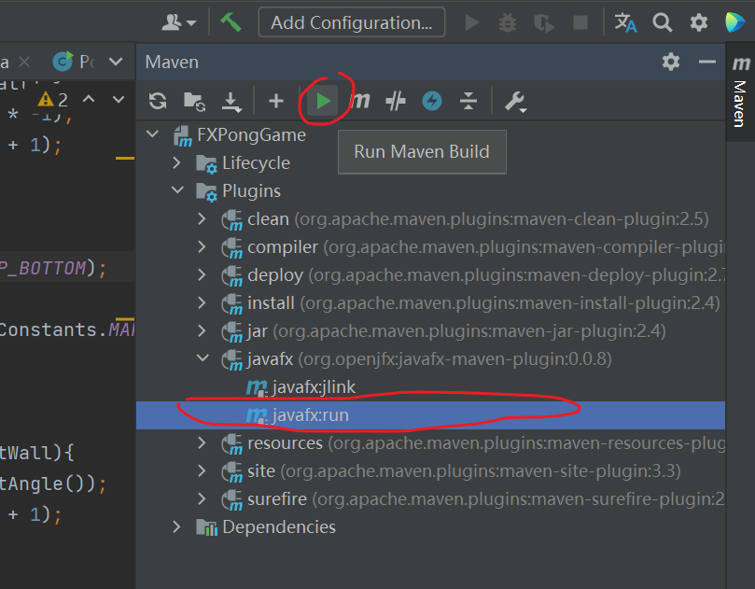

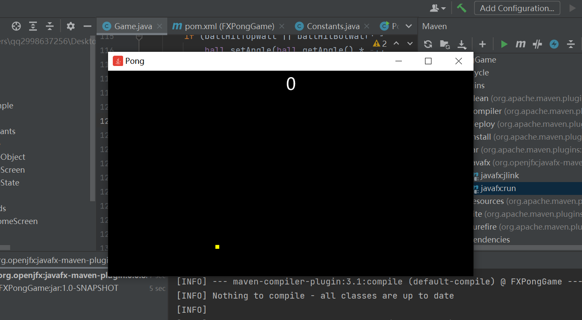

差不多能想到就这些了（全是猜的哈），我不能完全预判老赵会问什么。